верхнее меню
Для кого курс
Программа обучения
В подарок - 2 курса и учебник
Тарифы
Частые вопросы
Значок ТГ https://t.me/yakhontova_finance
Значок МАХ https://max.ru/u/f9LHodD0cOK4FCCehXDnZVD9DPEf3Pur_Rgmnral_wmHP9O1MFHvQz7C16o

Боковое меню:

Зачем вам на обучение?
Для кого курс
Программа обучения
В подарок - 2 курса и учебник
Тарифы
Формат обучения
Кейсы и отзывы
Об авторе
Частые вопросы
Задать вопрос в ТГ https://t.me/yakhontova_finance
Задать вопрос в МАХ https://max.ru/u/f9LHodD0cOK4FCCehXDnZVD9DPEf3Pur_Rgmnral_wmHP9O1MFHvQz7C16o

ЭКРАН 1

Старт — 11 мая
2 месяца обучения
2 уровневая программа (эксклюзив)

Практический курс

Эксперт по оцифровке бизнеса PRO

Бизнесу не нужны сложные таблицы и расчёты.

Предприниматель покупает систему управления финансами, правильные решения, защиту от кассовых разрывов и рисков.

Станьте специалистом, который создаёт компании финансовую стабильность и рост прибыли, а себе — достойный заработок на услугах управленческого учёта.

Кнопка “Выбрать тариф”
Кнопка “Смотреть программу”

(Справа) — Катя с ноутбуком в деловом костюме с галстуком. Рядом - летающие значки - Excel, Финтабло, Планфакт, Финансовый анализ (график).

Под Катей

Финансистам | Финдирам | Бухгалтерам | Главбухам | Финменеджерам
На базе таблиц и автоматизированных сервисов | Усилен ИИ-инструментами

БЛОК 2

Это не “очередное обучение” управленческому учету

Курс создан для тех, кто хочет стать сильным финансистом, чьи услуги соответствуют высоким требованиям рынка и решают практически любые запросы предпринимателей.

Финансист после “типичного курса” - Финансист после этого курса

Просто делает отчёты - Решает конкретные боли и проблемы
Внедряет таблицы - Внедряет систему управления финансами
Говорит сложным языком - Объясняет цифры на языке собственника
Продаёт «учёт» - Продаёт рост прибыли и защиту от кассовых разрывов
Финучет только в Excel - Финучет в Excel и на базе автоматизированного сервиса
Таблицы знает, связать не может - Есть технология внедрения финучета
Низкий доход - Доход от 250 тыс. рублей
Клиенты смотрят и не покупают - Клиенты видят ценность услуг, готовы покупать

(это можно в рамочку)

Уникальность курса - 2 разных уровня обучения. Для начинающих финансистов и бухгалтеров - финансовый учет на базе таблиц. Для опытных финансистов - финансовый учет на базе автоматизации.

Выбирайте то, что подходит конкретно вам, без переплаты на информацию, которую вы либо уже знаете, либо не осилите из-за нехватки навыков.

Кнопка “Узнать программу”

БЛОК 3

ДЛЯ КОГО?

Бухгалтер, главбух

Что происходит?

· Выгорели от бухгалтерского учёта
· Работаете за небольшие чеки
· Достигли потолка в развитии
· Хотите переквалифицироваться в финдира

Что даст курс?

· Твёрдую методологию оказания услуг управленческого учёта
· Уверенность в себе как в специалисте
· Возможность решать любые запросы бизнеса по управлению финансами
· Глубину в решении бизнес-задач
· Рост дохода

Финансовый менеджер, начинающий финансист

Что происходит?

· Знание таблиц есть, а комплексного подхода нет
· Мыслите процессами, а не результатами
· Чувствуете себя слабее коллег
· Хотите стать востребованным специалистом

Что даст курс?

· Рост до полноценного финансового директора
· Сильные комплексные услуги управленческого учёта
· Навык глубинно анализировать бизнес
· Умение давать точные управленческие решения
· Высокие чеки за проекты
· Возможность стать независимым специалистом

Финансовый директор с опытом

Что происходит?

· Внедряете финучёт на таблицах
· Чувствуете, что переросли этот уровень
· Отстаёте от коллег, которые ведут процессы автоматизировано
· Хотите делегировать операционку
· Хотите внедрять финучёт на технологичном уровне
· Хотите выполнять проекты быстрее и точнее — под любые запросы собственника

Что даст курс?

· Умение внедрять финучёт на базе автоматизации
· Освобождение от 50%+ операционных задач — теперь они делаются автоматически в сервисе
· Внедрение финучёта за 1 месяц вместо 3–5
· Возможность брать больше клиентов и больше зарабатывать
· Клиенты не привязаны к вам — могут сами поддерживать учёт в сервисе

БЛОК 4

2 ПРОГРАММЫ — 2 РАЗНЫХ УРОВНЯ ОБУЧЕНИЯ

Впервые вы выбираете, на чём внедрять финансовый учёт — на таблицах или в сервисе автоматизации.

В зависимости от вашего текущего уровня в управленческом учёте, вы сами выбираете программу обучения. Без лишней теории, без информации и инструментов, которыми вы уже владеете. Без уроков с инструментами, которые не подходят по уровню сложности. Выбирайте то, что соответствует вашим целям и исходным навыкам здесь и сейчас.

Уровень 1. Финансовый учёт на таблицах

Для тех, кто:

· Начинает путь в финансовом учёте, не имея сильной базы в управленческом учёте
· Знает таблицы, но не понимает, как связать их в комплексную технологию внедрения управленческого учёта
· Хочет начать оказывать услуги финансиста
· Работает с клиентами с оборотами до 5 млн рублей

Результат от уровня 1:

· Владеете технологией построения взаимосвязанных отчётов ДДС, ОПиУ, Баланс на базе таблиц Excel
· Твёрдые навыки финансового анализа, планирования и бюджетирования (вручную и на базе нейросетей)
· Сильные, востребованные услуги управленческого учёта
· Уверенная работа финансовым директором
· Приносите бизнесу твёрдый результат: систему управления финансами, защиту от кассовых разрывов, точные управленческие решения
· Выход на доход от 250 000 рублей на финучёте

---

Уровень 2. Финансовый учёт на базе автоматизации

Для тех, кто:

· Уже ведёт финучёт на таблицах
· Хочет освоить автоматизированные сервисы
· Пробовал сам разобраться в автоматизации финучёта, но ничего не получилось
· Достиг потолка по доходу и количеству проектов на финучёте
· Устал собирать отчёты вручную и заниматься операционкой

Результат от уровня 2:

· Внедряете управленческий учёт на базе автоматизированных сервисов Финтабло и Планфакт
· Собственник видит актуальную картину здесь и сейчас, данные подтягиваются автоматически
· Выход из операционки: более 50% задач происходит автоматически на базе сервиса, а не вручную
· Экономия 3–4 часов времени в день
· Возможность вести 3–5 проектов одновременно без потери качества
· Сокращение срока внедрения управленческого учёта до 1–1,5 месяцев
· Меньше ошибок: формулы уже внедрены в сервис, ошибки в формулах сведены к минимуму

БЛОК 5

Программа курса

1 Уровень: Финучет на Таблицах (кнопка)
2 Уровень: Финучет на Сервисах (кнопка)

При нажатии на кнопку на экране появляется программа соответствующего уровня. Жмите и изучайте!

*либо при нажатии на кнопку одна программа сменяет другую, либо идут подряд свернутые блоки:

Уровень 1. ….
2 модуля видны
кнопка “Смотреть полную программу 1 уровня”

Уровень 2. ….
2 модуля
кнопка “Смотреть полную программу 2 уровня”

1 Уровень. Финучет на Таблицах

Модуль 1. Зачем нужен финдир и услуги финучета

Уроки:
- Роль финансового директора на аутсорсе
- Организация работы на удаленке.
- Диагностика клиента как первый этап продажи
- О чём договориться с клиентом до начала работы
- Как продать услугу управленческого учета через боли и потребности клиента

Результат: Знаете, зачем клиенту услуги финучета, как эти услуги продать и как выстроить работу на этапе оказания услуг. Готовые получать твердую базу, чтобы потом ее применить на реальных проектах.

Модуль 2 ДДС

Уроки:
- Составление справочника для ДДС (теория).
- Подробные шаги внедрения отчета клиенту.
- Платежный календарь: внедрение и назначение.
- Настройка взаимосвязи Платежного календаря с ДДС.

Результат: Получите навык ведения ДДС и организации его сбора.
Навык формирования платежного календаря и понимание, какие боли можно закрыть платежным календарем.

Смотреть программу полностью (при нажатии открываются ост. модули 1 ур)

Модуль 3. Отчет о прибылях и убытках

Уроки:
- Отчет ОПИУ (PnL) и его назначение.
- Зарплатная ведомость и учет основных средств.
- Учет кредитов и налогов.
- Учёт сделок. ДДС как источник информации.
- Окончательная сборка ОПИУ.

Результат: Получите навык составления Отчета о Прибылях и Убытках.
Поймете какие цели и задачи решает отчет о прибылях и убытках.

Модуль 4. Управленческий баланс

Уроки:
- Зачем управленческий баланс бизнесу и его источники информации
- Сбор первого управленческого Баланса.
- Как добиться сходимости баланса
- Оборотный капитал, что это и как им управлять.

Результат: Получите навык составления Управленческого Баланса.

Модуль 5. Финансовый Анализ ИИ-технологии (пометка яркого цвета)

Уроки:
- Виды финансового анализа: вертикальный и горизонтальный
- Факторный и план-фактный анализ. Практика выполнения. О чем говорят результаты.
- Показатели ликвидности и финансовой устойчивости. Как посчитать и о чем они говорят?
- Презентация итогов финансового анализа клиенту. Как презентовать так, чтобы клиент все понял и вместе выработать управленческие решения
- Структура промпта для финансового анализа.
- Практикум: анализ отчёта.
- Гамма краткий обзор инструмента
- Практикум: собираем презентацию под клиента

Результат: Навык проведения финансового анализа всех отчетов по всех вариантах - вертикальный, горизинтальный, факторный, коэффициентный. Навык проводить финанализ при помощи ИИ.

Модуль 6. Как из навыков сделать услуги и продать их клиенту

Уроки:
- Упаковка услуг
- Ценообразование.
- Формирование кейсов без опыта работы финдиром
- Как предлагать услуги финучета без кейсов
- Как пройти собеседование на вакансию финдира

Результат: превратили навыки в понятные услуги, знаете, как продать ваши услуги кому угодно, даже без опыта на живых проектах.

Оставить заявку (кнопка, ведет в блок тарифов)
Смотреть программу 2 уровня (кнопка, ведет на уровень)

2 Уровень. Финучет на сервисах

Модуль 1. Зачем нужен финдир и услуги финучета

Уроки:
- Роль финансового директора на аутсорсе
- Зачем бизнесу сервисы, если у клиента уже есть 1С
- Диагностика клиента как первый этап продажи
- О чём договориться с клиентом до начала работы
- Как обосновать стоимость сервиса и услуги внедрения
- Партнёрские программы Финтабло и План-факта

Результат: Знаете, зачем клиенту услуги финучета, как эти услуги продать и как выстроить работу на этапе оказания услуг. Умеете донести ценности ведения проектов на базе сервисов.

Модуль 2. Отчет ДДС

Уроки:
- Что такое ДДС и его источники информации
- Настойка программы и логика работы сервиса Финтабло
- ДДС в Финтабло: порядок построения
- Автоматическая сверка оборотов, реализация ДДС в Планфакт
- Настойка программы и логика работы сервиса Планфакт
- ДДС в Планфакт: порядок построения
- Автоматическая сверка оборотов, реализация ДДС в Планфакт

Результат: навык сборки отчета ДДС на базе сервисов Финтабло и Планфакт.

Смотреть программу полностью (при нажатии открываются ост. модули 2 ур)

Модуль 3. Управление денежными потоками и платежный календарь
Уроки:

- Что такое платежный календарь и его назначение
- Как проанализировать денежные потоки при помощи ИИ
- Как на основании факта спланировать данные и собрать инфу от клиента
- Практика внедрения ПК в Финтабло
- Практика внедрения ПК Планфакте

Результат: Умеете не просто учитывать факт, а помогать клиенту управлять деньгами на опережение.

Модуль 4. ОПиУ: выручка, расходы, зарплата, обязательства, налоги

Уроки:

- Источники и логика признания. Кассовый и начисленный метод, сбор выручки в обоих сервисах
- Расходы и зарплата. Отражение расходов, учёт зарплаты, налогов и обязательств перед поставщиками
- Основные средства и НДС. Амортизация, начисление налогов, особенности НДС в сервисах ФИнтабло и Планфакт
- Практика построения ОПиУ в Финтабло
- Практика построения ОПиУ в Планфакт

Результат: навык формирования ОПиУ в сервисах Финтабло и Планфакт.

Модуль 5. Баланс

Уроки:
- Зачем бизнесу управленческий баланс
- Как Баланс связан с ДДС и ОПиУ
- Логика отражения активов и обязательств
- Настройка Баланса в Финтабло и в Планфакте
- Типовые ошибки и проверка корректности

Результат: навык построения и работы с отчетом ДДС в сервисах.

Модуль 6 Финансовый Анализ ИИ-технологии (пометка яркого цвета)

Уроки:
- Виды финансового анализа: вертикальный и горизонтальный
- Факторный и план-фактный анализ. Практика выполнения. О чем говорят результаты.
- Показатели ликвидности и финансовой устойчивости. Как посчитать и о чем они говорят?
- Презентация итогов финансового анализа клиенту. Как презентовать так, чтобы клиент все понял и вместе выработать управленческие решения
- Структура промпта для финансового анализа.
- Практикум: анализ отчёта.
- Гамма краткий обзор инструмента
- Практикум: собираем презентацию под клиента

Результат: Навык проведения финансового анализа всех отчетов по всех вариантах - вертикальный, горизинтальный, факторный, коэффициентный. Навык проводить финанализ при помощи ИИ.

Модуль 7. Финансовое планирование

Уроки:
- Что такое БДДС и БДР
- БДДС в Финтабло и Планфакт
- БДР в Финтабло и Планфакт
- Заявки на оплату

Результат: Навык составления БДДС и БДС. Умеете планировать финансы компании в соответствии с целями бизнеса)

Модуль 8. Как из навыков сделать услуги и продать их клиенту

Уроки:
- Упаковка услуг
- Ценообразование.
- Формирование кейсов без опыта работы финдиром
- Как предлагать услуги финучета без кейсов
- Как пройти собеседование на вакансию финдира

Результат: превратили навыки в понятные услуги, знаете, как продать ваши услуги кому угодно, даже без опыта на живых проектах.

Оставить заявку (кнопка, ведет в блок тарифов)
Смотреть программу 2 уровня (кнопка, ведет на уровень)

БЛОК 6

Покупаете 1 курс — получаете 3 курса

Только в этом потоке при покупке любого тарифа вы получаете:

- Базовый курс по Google-таблицам для финансистов и бухгалтеров - 10 000 рублей 0 рублей

Для тех, кто хочет уверенно работать в таблицах и не сидеть часами над формулами. Получите фундаментальные знания и навыки по работе в гугл-таблицах и увеличьте вашу эффективность в 2 раза.

5 модулей, 20 уроков

Смотреть состав курса (разворачивается программа)

Наполнение:
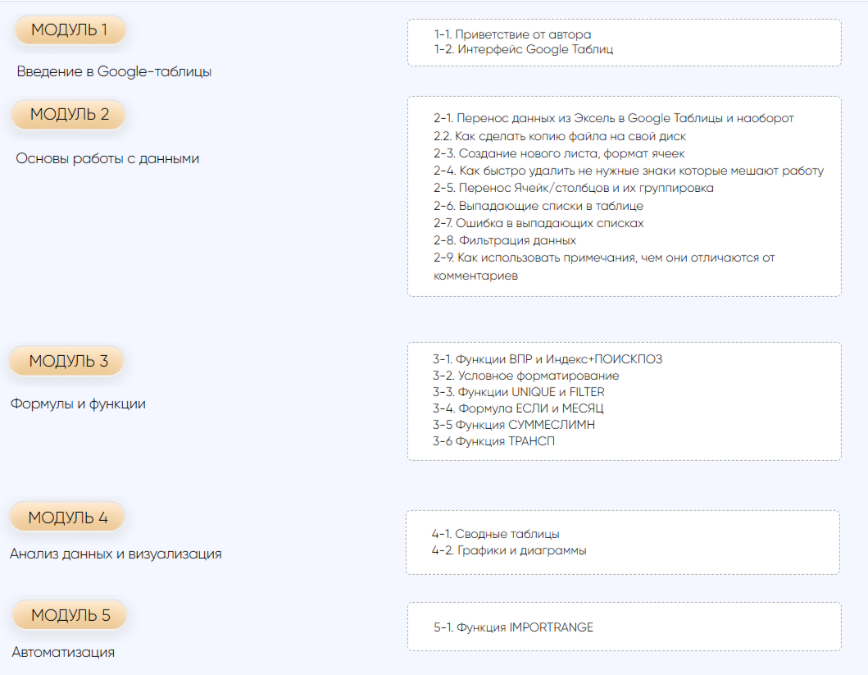

- Экспресс-курс “Нейросети в работе финдира и бухгалтера” - 10 000 руб 0 руб

Для тех, кто устал от операционки, хочет сократить рабочую нагрузку и делегировать рутину нейросетям

11 уроков
Смотреть состав курса (разворачивается программа)

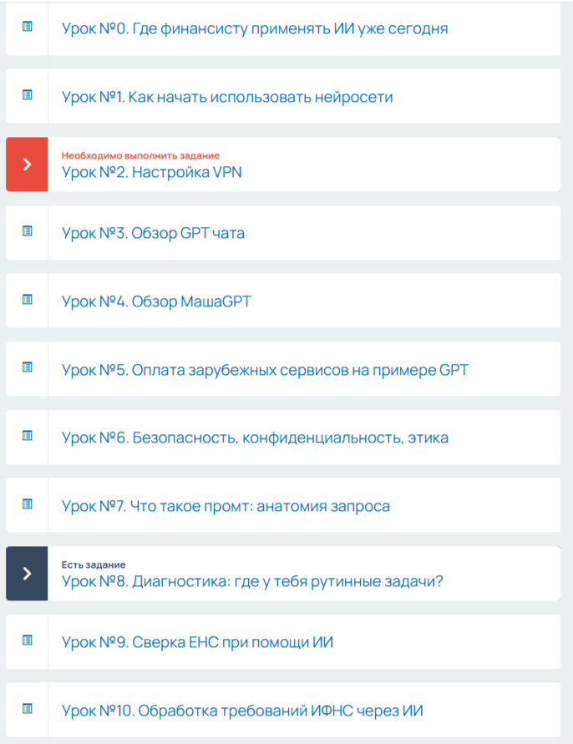

БЛОК 7

ЭКСКЛЮЗИВ: УЧЕБНИК “ЭКСПЕРТ ПО ОЦИФРОВКЕ БИЗНЕСА”

Такого не было ещё нигде, такого не было ни у кого. Этот учебник вы сможете забрать себе, и он будет с вами даже после завершения доступа к курсу. Для тех, кто всегда расстраивался, что доступы заканчиваются — теперь это не проблема, ключевое будет в учебнике

Что внутри? Твердая база построения управленческих отчетов и финансового анализа с QR -кодами на готовые шаблоны таблиц.

Больше 100 страниц, только практически применимая информация.

Доступ к курсу закончится - учебник будет с вами навсегда в электронном формате.

ВАЖНО: учебник получает каждый, кто оплатит курс до 1 мая. До окончания обучения вы получаете учебник.

Стоимость 15 000 рублей 0 рублей

Выбрать тариф и оплатить

БЛОК 8
Как проходит курс?

Формат:

· Удобная обучающая платформа, все уроки в записи
· Каждую неделю открывается новый модуль
· На обучение выделяете 6 часов в неделю
· Смотрите уроки в удобное для вас время
· Проверка ДЗ и обратная связь — лично от эксперта курса
· Созвон с экспертом курса 1 раз в неделю
· Коммуникация: обучающая платформа и чат в Telegram
· Обучение в малой группе — не более 15 человек
· Продолжительность основной программы — 2 месяца
· Проверка ДЗ после основной программы — ещё 2 месяца

Доступы:

· Доступ к чату обучения — навсегда
· Доступ к курсу 1 год
· Срок проверки домашнего задания — 4 месяца
· Все таблицы, шаблоны можно скачать

В чем сила курса:

· Обучение на базе сквозного кейса. На выходе — готовый кейс «Внедрение финучёта» на примере реального бизнеса, который можете показать клиенту
· Вместо одного курса получаете 3 курса: твердая база в управленческом учёте на базе таблиц или сервиса, твердые навыки работы с формулами, навык применять ИИ в работе.
· Эксклюзив: подробное учебное пособие по управленческому учёту — ваша настольная книга, которая должна быть у любого специалиста. Обычная стоимость — 15 000 рублей. Для тех, кто покупает курс до 1 мая — бесплатно

БЛОК 9

Цены и тарифы

Уровень 1 Финучет на таблицах

Фундамент

Доступные модули

Модуль 1 Зачем нужен финдир и услуги финучета
Модуль 2 ДДС
Модуль 3 Отчет о прибылях и убытках
Модуль 4 Управленческий баланс
Модуль 5 Финансовый анализ и презентация отчетности
Модуль 6 Как из навыков сделать услуги и продать их клиенту

—-----------------------------------------
БОНУСЫ:

Базовый курс по Google-таблицам для финансистов и бухгалтеров
Экспресс-курс “Нейросети в работе финдира и бухгалтера”
Урок по Unit-экономике на маркетплейсах
Учебник “Эксперт по оцифровке бизнеса” - при оплате до 1 мая
—---------------------------------------------
Доступы и обратная связь:

- Общий чат с учениками курса
- Проверка домашних заданий экспертом
- 6 созвонов с экспертом
- Доступ к курсу 1 год
- Доступ к чату навсегда
- Сертификат по завершению курса

70 000 рублей

КУПИТЬ
<script id="e15b4f1aaaabd44641abb60da25eb7c129a90425" src="https://yahontovaschool.getcourse.ru/pl/lite/widget/script?id=1590613"></script>

Уровень 2 Финучет на сервисах Финтабло и Планфакт

Базовый PRO

Доступные модули

Модуль 1 Зачем нужен финдир и услуги финучета
Модуль 2 Отчет ДДС
Модуль 3 Управление денежными потоками и платежный календарь
Модуль 4 ОПиУ: выручка, расходы, зарплата, обязательства, налоги
Модуль 5 Баланс
Модуль 6 Финансовый анализ и презентация отчетности
Модуль 7 Финансовое планирование (Бюджетирование)
Модуль 8 Как из навыков сделать услуги и продать их клиенту
—-----------------------------------------
БОНУСЫ:

Базовый курс по Google-таблицам для финансистов и бухгалтеров
Экспресс-курс “Нейросети в работе финдира и бухгалтера”
Урок по Unit-экономике на маркетплейсах
Учебник “Эксперт по оцифровке бизнеса” - при оплате до 1 мая
—---------------------------------------------

Доступы и обратная связь:

- Общий чат с учениками курса
- Проверка домашних заданий куратором
- 5 созвонов с экспертами
- Доступ к курсу 1 год
- Доступ к чату навсегда
- Сертификат по завершению курса
80 000 рублей

КУПИТЬ
<script id="298380bb3e0a84be6ed550763ad89aea7f88185f" src="https://yahontovaschool.getcourse.ru/pl/lite/widget/script?id=1590614"></script>

Бизнес PRO

Доступные модули

Модуль 1 Зачем нужен финдир и услуги финучета
Модуль 2 Отчет ДДС
Модуль 3 Управление денежными потоками и платежный календарь
Модуль 4 ОПиУ: выручка, расходы, зарплата, обязательства, налоги
Модуль 5 Баланс
Модуль 6 Финансовый анализ и презентация отчетности
Модуль 7 Финансовое планирование (Бюджетирование)
Модуль 8 Как из навыков сделать услуги и продать их клиенту

—-----------------------------------------
БОНУСЫ:

Базовый курс по Google-таблицам для финансистов и бухгалтеров
Экспресс-курс “Нейросети в работе финдира и бухгалтера”
Урок по Unit-экономике на маркетплейсах
Учебник “Эксперт по оцифровке бизнеса” - при оплате до 1 мая
—---------------------------------------------
Доступы и обратная связь:

- Общий чат с учениками курса
- Проверка домашних заданий куратором
- 8 созвонов с экспертом
- Доступ к курсу 1,5 года
- Доступ к чату навсегда
- Сертификат по завершению курса
90 000 рублей

КУПИТЬ
<script id="fbe7a5c2c9da2b051496fc15622c2e1c533ddc18" src="https://yahontovaschool.getcourse.ru/pl/lite/widget/script?id=1590615"></script>

БЛОК 10

Спецпредложение и скидки

Для тех, кто ранее учился на курсе “Эксперт по оцифровке бизнеса” и идет на 2 уровень, скидка 30% на любой тариф. Как получить скидку? Напишите кодовое слово СКИДКА мне в телеграм или МАХ.

Для тех, кто хочет пойти на 2 уровня и учиться 4 месяца (2+2) - скидка 30% на оба уровня. Как получить скидку? Напишите кодовое слово УРОВЕНЬ мне в телеграм или МАХ.

Написать в Телеграм https://t.me/yakhontova_finance
Написать в МАХ https://max.ru/u/f9LHodD0cOK4FCCehXDnZVD9DPEf3Pur_Rgmnral_wmHP9O1MFHvQz7C16o

БЛОК 11

*ПОМЕНЯТЬ - РАССРОЧКА ДО 12 МЕСЯЦЕВ



Добавить:
Доступна доверительная рассрочка на 2 месяца лично от меня.

БЛОК 12
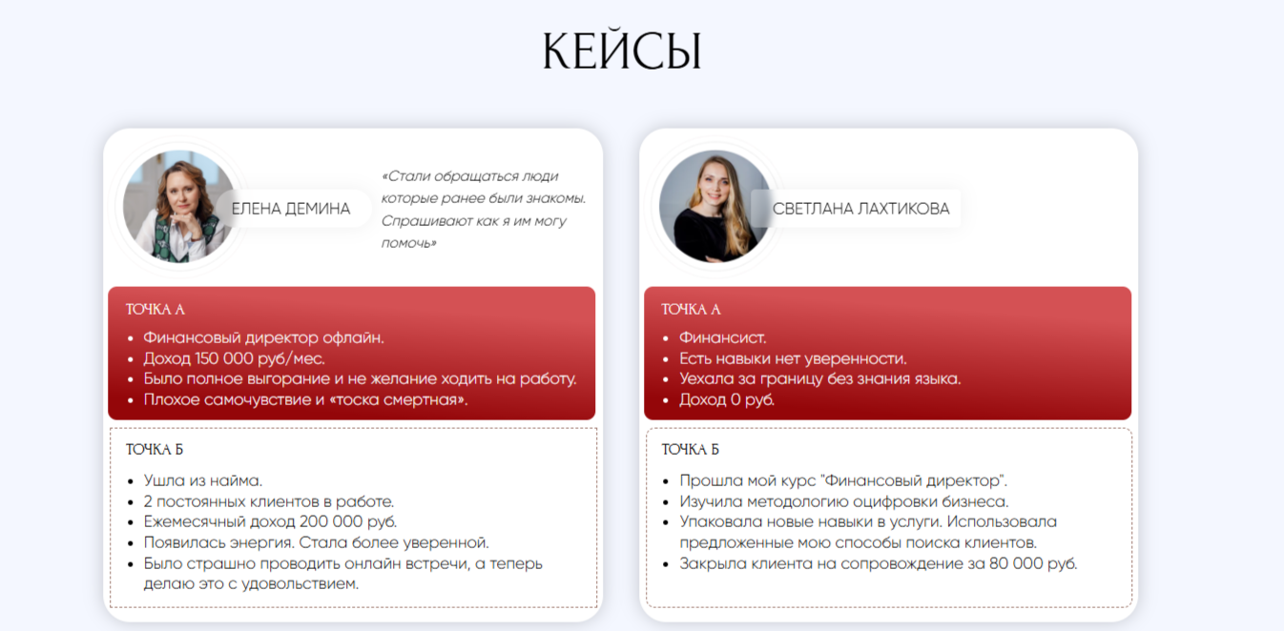
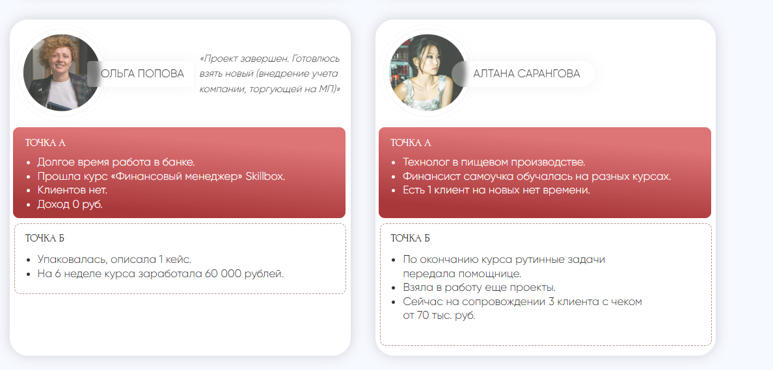

БЛОК 13

ОТЗЫВЫ

https://yahontovafinance.ru/finansist_kurs - С БЛОКА отзывы

БЛОК 14

Кто ведет курс?
Яхонтова Екатерина, автор курса

Финансовый директор с опытом 18+ лет
Внедрила финучет в 150+ компаний
Построила 105+ финансовых моделей
Спикер Всемирного форума предпринимателей, Альфа-банка, Skillbox
Эксперт по автоматизации финучета
Основатель школы финансового аутсорсинга
Автор канала “Яхонтова про финансы и удаленку” (более 5000 человек) https://t.me/yahontova_profinance

https://drive.google.com/file/d/1dSrJNf7LT5uGPOtZsNxIPXI8WnoaOav5/view?usp=sharing - фото

БЛОК 15
Ответы на часто задаваемые вопросы

Вопрос 1. Я бухгалтер. Мне подойдёт курс?
Да. Курс подходит для тех, кто ещё не работает финансовым директором, но хочет им стать. Для вас подойдёт первый уровень, где вы освоите финансовый учёт на базе таблиц.

Вопрос 2. Я уже работаю финансовым директором. Надо ли мне на курс?
Вам надо на курс, если вы только начинаете работу финдира и у вас нет твёрдой базы, либо если вы опытный финдир, но до сих пор работаете без автоматизации. Для финдиректора с небольшим опытом — первый уровень. Для опытного, который хочет внедрять автоматизацию, — второй уровень.

Вопрос 3. Как понять, какой уровень мне нужен?
Уровень 1 — финансовый учёт на базе таблиц. Подходит для бухгалтеров, финансовых менеджеров и начинающих финансистов. Для тех, кто либо ещё не оказывает услуги финучёта, либо только начинает и не имеет твёрдой базы.
Уровень 2 — финансовый учёт на базе сервиса. Подходит для тех, кто уже оказывает услуги финучёта, делает это на таблицах и хочет освоить автоматизированные сервисы, чтобы избавиться от операционных задач, быстрее выполнять проекты, вести больше клиентов без потери качества и перегрузки.

Вопрос 4. Я не умею работать с Google-таблицами. Как я буду проходить курс?
Эксклюзивно в этом потоке при покупке любого тарифа вы получаете в подарок базовый курс по Google-таблицам. Внутри 5 модулей и 20 уроков, где вы получаете твёрдую базу работы с таблицами.

Вопрос 5. Боюсь, что я не успею пройти курс, у меня высокая нагрузка на работе.
Оптимальное время на курс — 6 часов в неделю, по 3 часа в выходные. Каждый специалист может позволить себе выделить субботу и воскресенье на учёбу. Кроме того, при покупке любого модуля вы получаете в подарок экспресс-курс по нейросетям, за счёт которого вы делегируете часть текущих задач и ускорите процесс обучения.

Вопрос 6. Если я не успею пройти курс в отведённое время, что мне делать?
Только на этом потоке после завершения обучения по графику у вас есть ещё 2 месяца, чтобы сдать домашние задания. Кроме того, доступ к курсу открыт 1 год. За год вы точно справитесь.

Вопрос 7. Можно ли совмещать курс с работой или декретом?
Да, нагрузка абсолютно адекватная. Вы сможете не только проходить курс, но и сразу применять знания на практике.

Вопрос 8. Банк не одобрил мне рассрочку. Что делать?
У нас есть доверительная рассрочка на 2 платежа. Вы просто разбиваете платёж на два месяца.

Вопрос 9. Какие способы оплаты?
Платить можно по счёту, картой любого банка (принимаем карты любых стран), в рассрочку от банка или доверительным платежом.

Вопрос 10. Я уже проходила курс управленческого учёта, результат не получился.
Данный курс — это 100% практика. Вы выполняете задания на примере сквозного кейса. На выходе у вас есть готовый пример внедрения управленческого учёта на таблицах или сервисах на примере реального бизнеса. Этот кейс вы сможете предложить вашему клиенту.

Вопрос 11. Боюсь, что не смогу применить знания на практике.
Я вас понимаю. Поэтому на курсе есть два специальных блока. Модуль 1 — где вы понимаете, в чём заключается ваша работа и зачем клиенту управленческий учёт. Модуль 8 — где вы упаковываете полученные навыки в понятные услуги, устанавливаете цены и разбираетесь, как донести ценность до клиента. Обучиться и быть умным, но без денег — это не про вас.

Вопрос 12. Как мне получить учебник по управленческому учёту?
Учебник доступен бесплатно для всех, кто покупает курс до 1 мая. Отдельно купить его сейчас нельзя.

Вопрос 13. Когда старт обучения?
Старт обучения — 11 мая (официальный). Предобучение начинается с 1 мая, где вы сможете подготовиться к прохождению курса, познакомиться с экспертом, пройти дополнительные курсы (по нейросетям и Google-таблицам) и организовать свою жизнь так, чтобы у вас было время на обучение.

Кнопка “Вернуться к выбору тарифов”
Кнопка Вернуться к программе

БЛОК 16

*написать в Телеграм или МАХ



Написать в Телеграм https://t.me/yakhontova_finance
Написать в МАХ https://max.ru/u/f9LHodD0cOK4FCCehXDnZVD9DPEf3Pur_Rgmnral_wmHP9O1MFHvQz7C16o

